

Župe svetog Ivana Krstitelja – Rečica

Br. 576. god. XII. 03. 0žujka 2019.

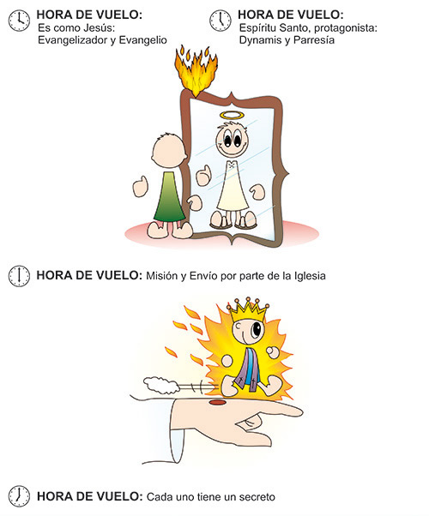

***Iz obilja srca usta govore****.*

*U ono vrijeme: Kaza Isus učenicima prispodobu: »Može li slijepac slijepca voditi? Neće li obojica u jamu upasti? Nije učenik nad učiteljem. Pa i tko je posve doučen, bit će samo kao njegov učitelj. Što gledaš trun u oku brata svojega, a brvna u oku svome ne opažaš? Kako možeš kazati bratu svomu: »Brate, de da izvadim trun koji ti je u oku«, a sam u svom oku brvna ne vidiš? Licemjere! Izvadi najprije brvno iz oka svoga pa ćeš onda dobro vidjeti izvaditi trun što je u oku bratovu. Nema dobra stabla koje bi rađalo nevaljalim plodom niti stabla nevaljala koje bi rađalo dobrim plodom. Tâ svako se stablo po svom plodu poznaje. S trnja se ne beru smokve niti se s gloga grožđe trga. Dobar čovjek iz dobra blaga srca svojega iznosi dobro, a zao iz zla iznosi zlo. Tâ iz obilja srca usta mu govore.«*

*Riječ Gospodnja.*

*Ogledaj se u ogledalo često!!!*

OSMA NEDJELJA KROZ GODINU

***Prvo čitanje:*** *Sir 27,4-7*

***Drugo čitanje:*** *1 Kor 15, 54-58*

***Evanđelje***: *Lk 6, 39-45*

***Zborna molitva:***

Gospodine, ravnaj tijekom svjetskih zbivanja: da živimo u miru te radosno i slobodno tebi služimo. Po Gospodinu.

***Ulazna pjesma:***

Gospodin mi je zaštita,  
na polje me prostrano izvede,  
spasi me jer sam mu mio.

(Ps 18, 19-20

***Pričesna pjesma:***

Pjevat ću Gospodinu koji mi učini dobro, pjevat ću imenu Gospodina Svevišnjeg

"Tri su važna upozorenja Isusova izrečena u ovom ulomku evanđelja koje se danas čita:

1. Ne može slijepac slijepca voditi. Upozorenje učenicima onda ali i kroz povijest da valja uvijek ima otvorene oči, čitati znakove vremena, vazda biti otvoren Bogu i poticajima Duha Svetoga kojega primismo u sakramentu krsta i svete potvrde.
2. Izreka o trunu i brvnu. Često vidimo slabosti, propuste i grijehe kod drugih. Često su drugi krivi za sve. Isus kaže da najprije se valja posvetiti sebi, otkloniti svoje slabosti. Ako smo prema sebi iskreni onda ćemo otkriti da drugi i nisu toliko zlo.
3. Po plodovima ćemo biti prepoznatljivi. Kvaliteta ploda i stabla ne zavisi o tome što mi ili drugi o njima mislimo. Vrijednost je u plodu koji donosi. Djela koja činimo ono je po čemu se mjerimo.

Dužni smo dakle donositi dobra djela, ne samo o njima pričati. Prepoznatljivost kršćana treba biti u dobrim plodovima – djelima.

I na koncu Isus upozorava da nam valja paziti i na svoje riječi kojima se tako olako razbacujemo ne razmišljajući o posljedicama izgovorenoga. Upravo nas naše riječi otklrivaju. Isus kaže: „Ta iz obilja srca usta govore.“ A može i obratno.

**Sveti Ivan od Boga**, osnivač bolničkog reda Milosrdne braće. Rodio se kao João Cidade Duarte na današnji dan, 8. ožujka 1495, u portugalskom gradu Montemor-o-Novo (kotar Évora). Kao osmogodišnji dječak pobjegao je od kuće u susjednu Španjolsku i roditelji nikada nisu doznali kamo je nestao. Radio je kao pastir kod jednog posjednika u Castilli, a zatim ga je nemirni duh odveo u vojnike. Promijenio je mnoge gospodare i kao plaćenik obišao cijelu Europu, a nakon teške vojničke kavge umalo je završio na vješalima. Kad se nakon dugog lutanja vratio kući, doznao je da su mu roditelji umrli od tuge. Osjećao je grižnju savjesti, postao pokornikom i nastojao se iskupiti djelima milosrđa. Obratila ga je 1539. propovijed svetog Ivana iz Ávile. Istrčao je iz crkve i počeo glasno naricati. Jednom prigodom spasio je iz goruće bolnice u španjolskom gradu Granadi (Andaluzija) više bolesnika.

Hrabro je utrčavao u plamen i bolesnike iznosio na leđima. Ostali su bez krova nad glavom pa je Ivan zbog njih osnovao svoju prvu bolnicu sa 42 kreveta. Nakon toga je osnivao bolnicu za bolnicom, a oko njega su se počeli okupljati dobri ljudi koji bili spremni dvoriti i njegovati bolesnike. Utemeljio je novu redovničku zajednicu za dvorbu bolesnika, red Milosrdne braće (Talijani ih nazivaju “Fatebenefratelli”). Do kraja života žrtvovao se za nevoljnike, siromahe, beskućnike i bolesnike. Jednog dana ugledao je dječaka koji je upao u rijeku i bespomoćno zapomagao. Skočio je za njim, pokušao mu pomoći i pritom zaradio tešku prehladu. Obolio je od groznice i preminuo u Granadi na svoj rođendan, 8. ožujka 1550. Svetog Ivana od Boga blaženim je proglasio 1630. papa Urban VIII, a svetim 1690. papa Aleksandar VIII. Papa Leon XIII. proglasio ga je 1886. zaštitnikom bolnica i bolesnika, bolničara, medicinskih sestara, alkoholičara, srčanih bolesnika, knjigoveža, knjižara, umirućih, vatrogasaca, nakladnika, tiskara

Smisao i sadržaj korizmenog vremena sažeto izražava Direktorij o pučkoj pobožnosti i liturgiji u kojem čitamo:

Korizma je vrijeme koje prethodi i oraspoložuje za slavlje Vazma. Vrijeme slušanja Božje riječi i obraćenja, priprave i spomena krštenja, pomirenja s Bogom te s braćom i sestrama, vrijeme češćega posezanja za ‘oružjem kršćanske pokore’: molitvom, postom i dobrim djelima.

Naziv korizma dolazi od latinskog naziva quadragesima (četrdesetnica). Tako je prema latinskom nastalo i talijansko ime quaresima ili francusko carem. Engleski naziv lent upućuje na godišnje doba (lengthen – kad dan postaje duži).

Riječ korizma (četrdesetnica) prvi put spominje Euzebije Cezarejski (265.-340.).

O milosnom vremenu korizme govori nam i Drugi vatikanski sabor ukazujući na njezin dvostruki smisao: krsni i pokornički.

To doba, osobito uspomenom ili pripravom na krštenje te pokorom, vjernike koji gorljivije slušaju Božju riječ i odaju se molitvi, pripravlja na svetkovanje vazmenog otajstva (SC 109).

Krsni vid korizme očituje se u njezinom shvaćanju ne samo kao priprave nekrštenih na krštenje već i priprave cijele zajednice na slavlje spomena vlastitog krštenja u vazmenoj noći. Pokornički vid korizme ostvaruje se postom, molitvom i djelima ljubavi.

Konačno, riječima pape Benedikta XVI., korizma nas podsjeća da se biti-kršćanin može ostvarivati samo kao uvijek novo postajati-kršćanin, da ono nikada nije završen događaj koji je iza nas, nego da zahtijeva uvijek novo vježbanje.

Od samih početaka priprava za svetkovinu Uskrsa sastojala se od jednog ili dva dana posta o čemu početkom 3. stoljeća svjedoči Hipolit Rimski. Četrdesetdnevni vazmeni post prvi se put spominje 306. godine u tzv. Epistula canonica sv. Petra Aleksandrijskog gdje se određuje da lapsi (kršćani koji su se tijekom Dioklecijanova progona od straha odrekli vjere) nakon tri godine javne pokore drže još jednu četrdesetnicu posta i molitvi kao pripravu za dan svoga pomirenja.

Vrijeme 40-dnevne priprave za Uskrs, javlja se u rimskoj liturgiji od 4. stoljeća, a započinjalo je Prvom nedjeljom korizme. Od 6. stoljeća početak korizme pomiče se na srijedu koja prethodi toj nedjelji. Toga su dana pokornici, a potom i ostali vjernici, primali pepeo kao znak ulaska u korizmenu pripravu za Uskrs. Od kraja 11. stoljeća pepeo se radio maslinovih ili palminih grančica blagoslovljenih na Cvjetnicu prethodne godine. Pepeo označava ozbiljnost i pokoru, čime je obilježeno cijelo korizmeno vrijeme, te nadu u uskrsnuće. Ta se srijeda stoga naziva Pepelnica. Korizmeno vrijeme bilo je i ostalo vrijeme priprave katekumena za primanje sakramenata kršćanske inicijacije u Vazmenoj noći.

Korizma je, dakle, od samih početaka imala trostruko značenje: vrijeme neposredne priprave pokornika na pomirenje na Veliki četvrtak, vrijeme neposredne priprave katekumena za sakramente inicijacije u Vazmenom bdijenju te vrijeme priprave ostalih vjernika na vazmene blagdane.

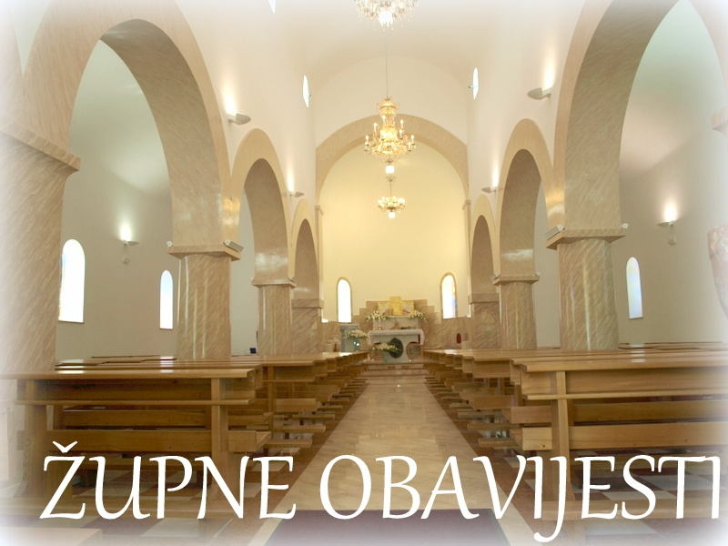

|  |  |  |
| --- | --- | --- |
| Ponedjeljak,  04.0žujka |  | Kazimir, poljski kraljević |
| Utorak,  05.ožujka | 18,00 | Teofil  + Stjepan, Marija, Branko Štajcer; + Ivan, Veronika Gaćak i obitelj Nejak; na jednu nakanu |
| Srijeda,  06.ožujka | 18,00 | ČISTA SRIJEDA – PEPELNICA  + Marija Pavlić; + Žaklina Šoški (god); + Mariva, Zlatko Sedlar |
| Četvrtak  07.ožujka |  | Perpetua i Felicita |
| Petak  08.ožujka | 18,00 | Ivan od Boga  + Franjo, Katica Vine; +Josip, Katarina Grdina |
| Subota,  09.ožujka |  | Franciska |
| **Nedjelja,**  10.ožujka | 9,00  11,00 | 1. **KORIZMENA NEDJELJA - ČISTA**   + Marija, Franjo Huljina (god); + Mara Čujko i ob (god); + Katarina, Josip, Hrvoje Zebić; + č.s. Antuna Vrane (god) + Stjepan Vrane i ob.; + Ana Kovačić i obitelj Rogolja; + Marica, Ivan Šeopac  POLDANJICA – + Željko, Ana, Janko Gojšić |

* U utorak sveta misa na spomen masakru u ožujku 1945. U Rečici
* U srijedu je ČISTA SRIJEDA ili PEPELNICA zapovijedani POST I NEMRS , početak Korizme, pod svetom misom obred pepeljenja
* U petak počinje pobožnost **križnog puta**. Križni put počinje u 18,00 sati, iza pobožnosti je sveta misa
* Osim petkom Križni put je i nedjeljom u 18,00 sati. Pozivam sve one koji mogu da dođu na pobožnost. Nađite bare, vremena za jedan put sudjelovati u ovoj pobožnosti. Posebno pozivam roditelje naših prvopričesnika i firmanika da sudjeluju sa svojom djecom na pobožnosti
* Svake srijede u Nacionalnom svetištu sv. Josipa u Karlovcu velika pobožnost sv. Josipu.
* Naša župa predvodi pobožnost **13. ožujka** na zadnju srijedu prije svetog Josipa

**ŽUPNI VJERONAUK;**

* **U subotu; 23. veljače započeo je proljetni ciklus župnog vjeronauka:**
* **Prvopričesnici u 10,00 sati**
* **Firmanici u 11,00 sati**
* **Susret ministranata biti će prve subote u ožujku.**

**Pastoralni listić**: Tjedni prilog Zvona svetog Ivana Krstitelja. Izdaje: Župa svetog Ivana Krstitelja Rečica, Rečica 47. 47203 Rečica. <http://zupa-svik-recica.hr/> Glavni i odgovorni urednik: Lovro Zaplatić, župnik .Tel 047 713 002 /0992441234 e-mail : zupa.recica@zg-nadbiskupija.hr . Izlazi u 150 primjeraka.